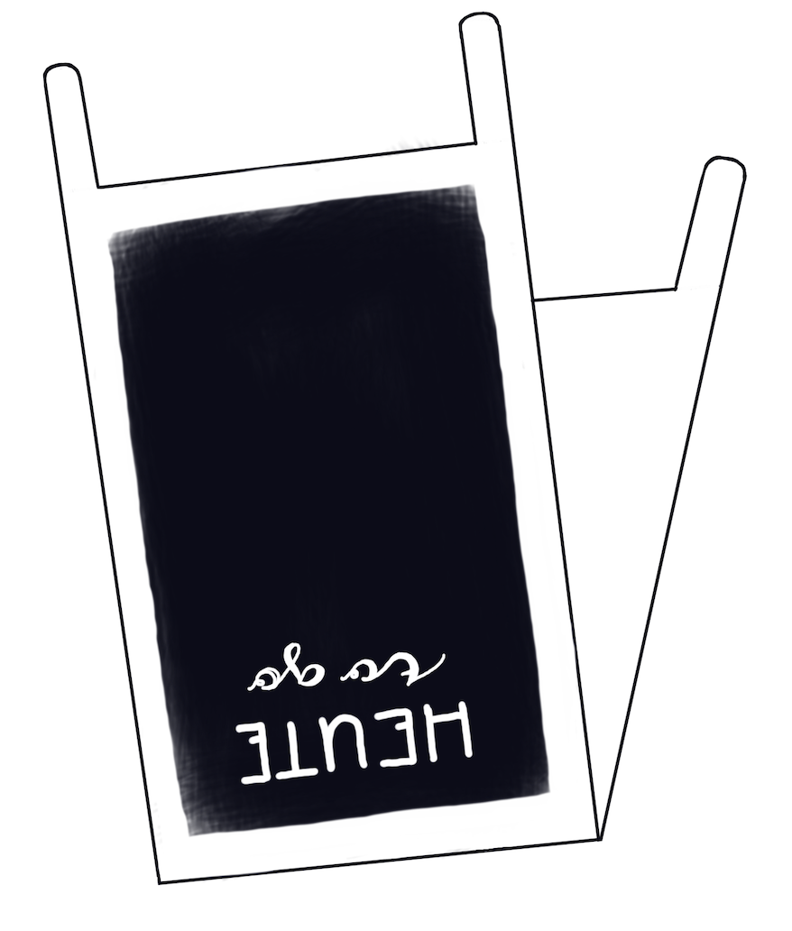

G E T R Ä N K E

* Selbstgemachte Limonade
* Bier
* Rosé-Wein

G E R I C H T E

* Canapés – wahlweise mit
  + Forellenfilet
  + Schinken
  + Hähnchenbruststreifen
  + gegrilltem Gemüse

D E S S E R T

* Eis
* Erdbeerjoghurt

G E T R Ä N K E

* Selbstgemachte Limonade
* Bier
* Rosé-Wein

G E R I C H T E

* Canapés – wahlweise mit
  + Forellenfilet
  + Schinken
  + Hähnchenbruststreifen
  + Gegrilltem Gemüse

D E S S E R T

* Eis
* Erdbeerjoghurt